江宁支行客户基金检视报告（中风险版）

# 2020-09-13

# 一、真实历史交易复现：

复现周期：2015-05-27——2020-09-13

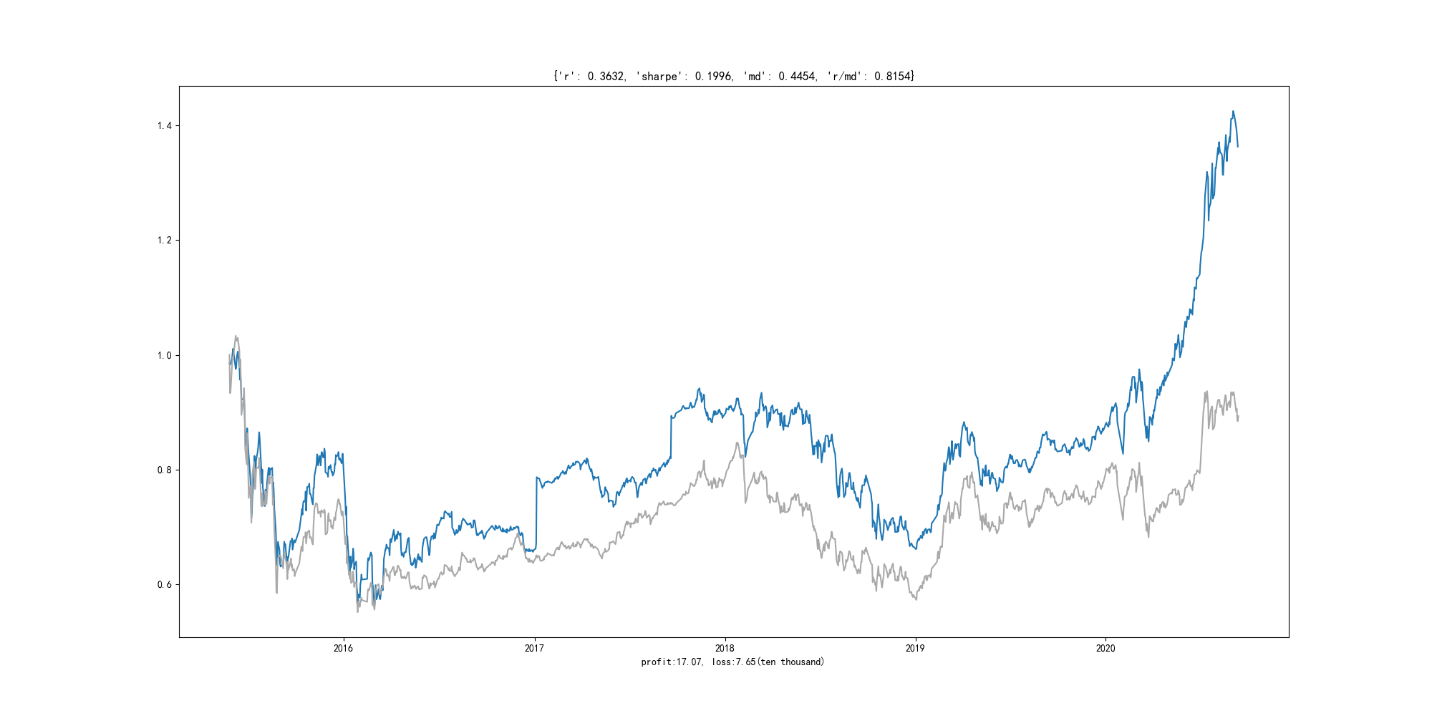

期间收益：36.32%(17.0万元)

期间最大回撤：44.54%(8万元)

期间风险收益比：0.82（即总收益/最大回撤）

# 二、组合化投资对比复现

持仓组合类别：中风险组合

投资方法：每次申购均买入对应季度的中风险组合，买入后每持有12个月调整一次

复现周期：2015-05-27——2020-09-13

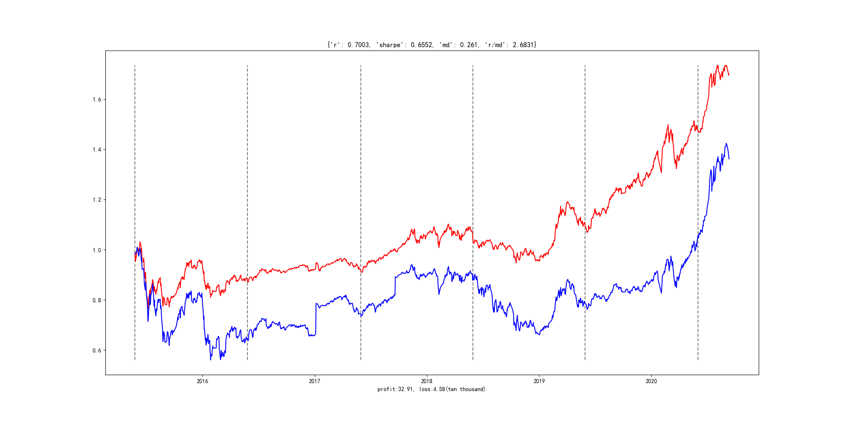

期间收益：70.03%(33.0万元)比原来提高了93.0%

期间最大回撤：26.1%(5万元)比原来降低了41%

期间风险收益比：2.68（即总收益/最大回撤）比原来提高了229.0%

# 三、推荐基金组合

组合类别：中风险公募基金组合

组合更新时间：2020年3季度（组合明细如下图所示）

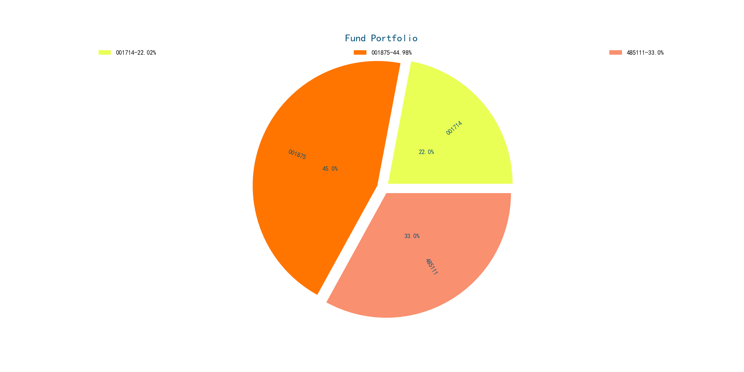

组合明细（以100万元计算）：

001714工银文体产业股票——22万

001875前海沪港深优势精选——45万

485111工银瑞信双利债券——33万